МУНИЦИПАЛЬНЫЙ ЭТАП
ВСЕРОССИЙСКОЙ ОЛИМПИАДЫ ШКОЛЬНИКОВ ПО БИОЛОГИИ
2020/2021 учебного года
11 класс
Часть I. Вам предлагаются тестовые задания, требующие выбора только одного ответа из четырех возможных. Максимальное количество баллов, которое можно набрать, – 30 (по 1 баллу за каждое тестовое задание). Индекс ответа, который вы считаете наиболее полным и правильным, укажите в матрице ответов.
1. Мужчина-дальтоник вступает в брак с женщиной, отец которой был дальтоник. Какова вероятность рождения в этой семье здорового ребенка?
а) 25%;
б) 50%;
в) 75%;
г) 100%.
2. В настоящее время господствующей является версия происхождения хлоропластов в результате симбиогенеза. Представитель какого отдела прокариот «превратился» в хлоропласт:
а) отдела Архебактерии;
б) отдела Настоящие бактерии;
в) отдела Цианобактерии;
г) отдела Хлороксибактерии.
3. Эндосперм в семенах двулопастного гинкго:
а) триплоиден;
б) диплоиден;
в) гаплоиден;
г) отсутствует.
4. Какую ошибку допустили авторы учебника на рисунке 67?
а) отнесли луб к коре;
б) изобразили сердцевинные лучи, идущими от ситовидных трубок;
в) переставили местами сосуды и волокна;
г) неправильно изобразили чечевички;
д) одинаковым цветом (красным) окрасили сосуды и древесинные волокна.
5. У вульвы в жизненном цикле:
а) преобладает стадия спорофита;
б) преобладает стадия гаметофита;
в) спорофит и гаметофит развиты одинаково;
г) чередования поколений не происходит.
6. К отделу зеленых водорослей относится:
а) хара;
б) порфира;
в) фукус;
г) ламинария.
7. Олений мох относится к роду:
а) кладония;
б) пармелия;
в) аспицилия;
г) ксантория.
8. Гаметофит преобладает у:
а) пистии;
б) сальвинии;
в) риччии;
г) валиснерии.
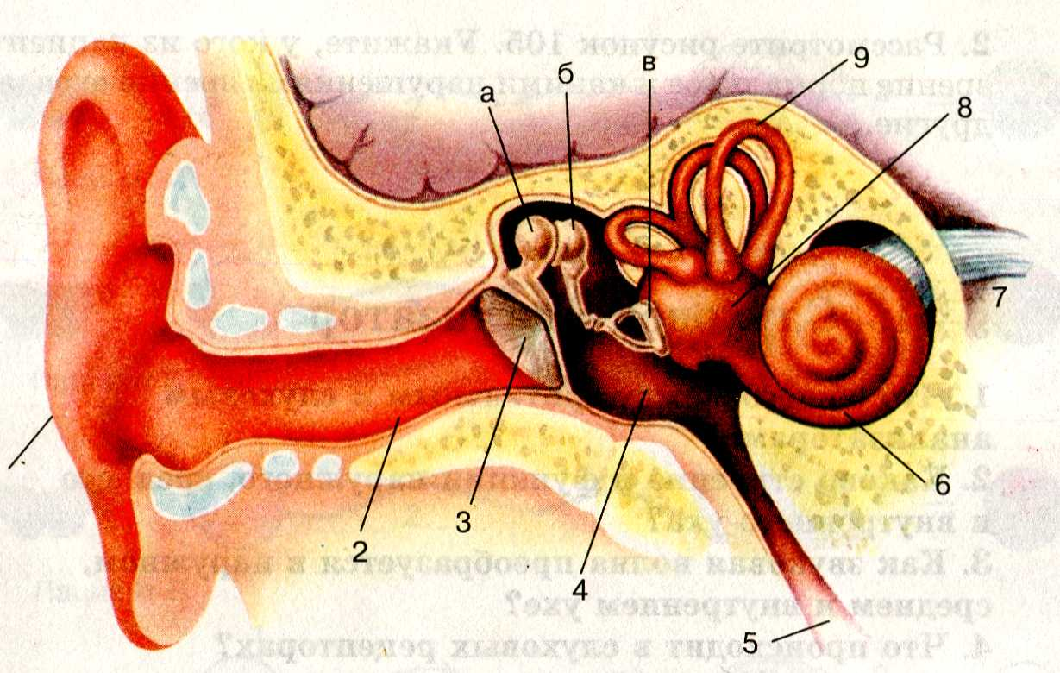
9. Гомологом какого органа предков является часть органа, изображённого на рисунке, обозначенная цифрой 4?
а) ноздри;
б) жабры;
в) брызгальца;
г) хоаны.
10. Расщепление в отношении 13:3 наблюдается при:
а) комплементарном взаимодействии неаллельных генов;
б) эпистазе;
в) кумулятивной полимерии;
г) некумулятивной полимерии.
11. Клещевой энцефалит вызывают:
а) бактерии;
б) вирусы;
в) плазмодии;
г) трипаносомы.
12. Почки виноградной улитки гомологичны:
а) протонефридиям планарий;
б) метанефридиям дождевых червей;
в) целомодуктам нереиса;
г) кожным железам аскарид.
13. Что является элементарным эволюционным явлением:
а) мутация;
б) возникновение приспособлений;
в) направленное изменение генофонда популяции;
г) появление нового вида.
14. Мальпигиевы сосуды являются:
а) впячиванием кожных покровов;
б) видоизменением метанефридиев;
в) разросшимися кожными железами;
г) выростами кишечной трубки.

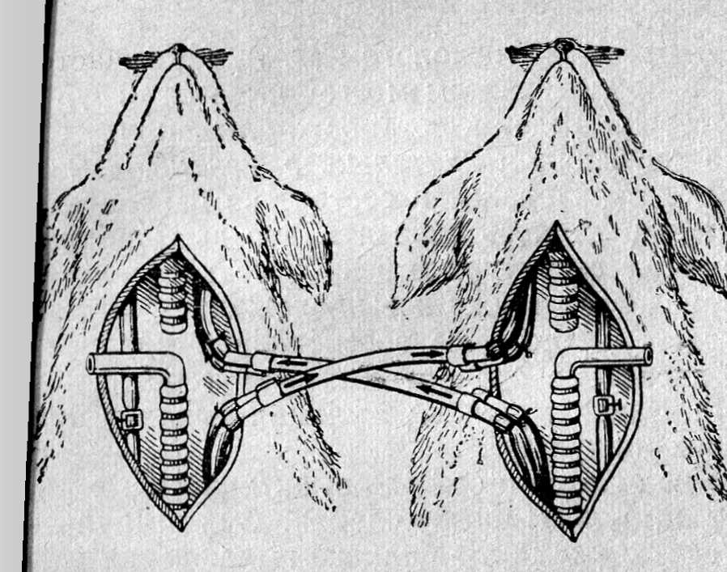
15. Какую биологическую закономерность демонстрирует опыт, изображенный на рисунке:
а) переливание крови с одинаковой группой;
б) дыхательный рефлекс;
в) повышение возбудимости дыхательного центра под действием углекислого газа;
г) влияние на процесс дыхания нехватки кислорода.
16. Увеличение яйценоскости кур при улучшении условий содержания – пример изменчивости:
а) модификационной;
б) индивидуальной;
в) корреляционной;
г) неопределенной.
17. Остатки самого древнего представителя отряда Приматов были найдены на территории современной:
а) Европы;
б) Азии;
в) Африки;
г) Северной Америки.
18. Микседему вызывает нехватка:
а) тироксина;
б) инсулина;
в) глюкагона;
г) адреналина.
19. Синдром Клайнфельтера – пример:
а) полиплоидии;
б) дупликации;
в) анэуплоидии;
г) трансдукции.
20. Действие на организм человека, противоположное влиянию блуждающего нерва, оказывает:
а) тироксин;
б) инсулин;
в) норадреналин;
г) глюкагон.
21. Дезоксирибоза отличается от рибозы:
а) отсутствием одной гидроксильной группы;
б) отсутствием одного атома кислорода;
в) отсутствием карбоксильной группы;
г) отсутствием метильной группы.
22. Наследственным материалом коронавируса является:
а) одноцепочечная молекула ДНК;
б) двуцепочечная молекула ДНК;
в) одноцепочечная молекула РНК;
г) двуцепочечная молекула РНК.
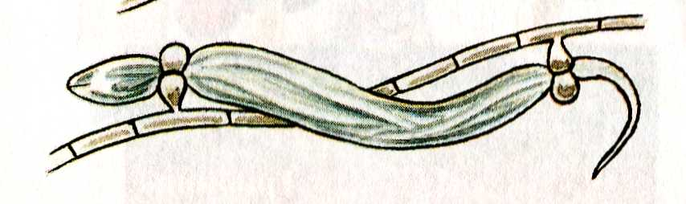
23. Какой тип взаимоотношения изображен на рисунке:
а) симбиоз;
б) хищничество;
в) комменсализм;
г) сотрапезничество
24. В молекуле и-РНК количество адениловых нуклеотидов составляет 15% гуаниловых нуклеотидов – 20%, тимидиловых – 25%, а цитозиловых 40% от общего их числа. Каково соотношение пуриновых и пиримидиновых оснований в соответствующем фрагменте молекулы ДНК:
а) такое же, как в и-РНК;
б) противоположное по значению;
в) 50% : 50%;
г) 40% : 60%.
25. Средняя масса молекул ДНК превышает среднюю массу молекул и-РНК приблизительно:
а) в 20 раз;
б) в 60 раз;
в) в 400 раз;
г) в 2500 раз.
26. К какой фазе какого деления подходит выражение 4n4C:
а) к анафазе мейоза I;
б) к телофазе мейоза II;
в) к анафазе митоза;
г) к метафазе митоза.
27. Какая фаза является решающей для определения соотношения отцовских и материнских хромосом в дочерних клетках:
а) профаза мейоза I;
б) метафаза мейоза I;
в) анафаза мейоза I;
г) телофаза мейоза I.
28. На знаменитом диспуте между сторонниками школ креационизма и эволюционизма, состоявшемся в Париже в 1830 году, сокрушительное поражение потерпел:
а) Э. Жоффруа Сент Илер;
б) Ж. Кювье;
в) Ж.Б. Ламарк;
г) Ч. Дарвин.
29. В темновой фазе фотосинтеза:
а) на мембране возникает электрический потенциал в 0,2 в;
б) поглощается кислород из воздуха;
в) протоны соединяются с электронами;
г) образуется АДФ.

30. Для успешного прохождения нервного импульса через химический синапс:
а) необходимо присутствие митохондрий в синаптической щели;
б) необходимо присутствие лизосом в синаптической луковице;
в) необходимо присутствие пузырьков с ацетилхолином в постсинаптическом пространстве;
г) необходимо присутствие пузырьков с норадреналином в синаптической луковице.
Часть II. Вам предлагаются тестовые задания с одним вариантом ответа из четырех возможных, но требующих предварительного множественного выбора. Максимальное количество баллов, которое можно набрать, – 20 (по 2 балла за каждое тестовое задание). Индекс ответа, который вы считаете наиболее полным и правильным, укажите в матрице ответов.
1. В интерфазе происходят следующие процессы:
1) удвоение молекул ДНК; 2) конъюгация хроматид в каждой хромосоме;
3) трансляция; 4) попарное сближение гомологичных хромосом; 5) соединение АДФ с фосфорной кислотой; 6) исчезновение ядрышек.
а) 1, 3, 5; б) 1, 2, 6;
в) 1, 3, 4; г) 2, 4, 5.
д) 4, 5, 6;
2. Хлоропласты встречаются в клетках:
1) анабены, 2) маршанции, 3) улотрикса; 4) одуванчика; 5) эвкалипта; 6) сине-зеленых водорослей.
а) 1, 3,4; б) 1, 5, 6;
в) 1, 4, 6; г) 2, 3, 4;
д) 2, 4, 5.
3. Укажите этапы, из которых складывается пластический обмен:
1) трансляция; 2) подготовительный этап; 3) транскрипция; 4) биологическое окисление; 5) гликолиз; 6) образование комплекса рибосом с и-РНК.
а) 1, 3, 6; б) 1, 4, 5;
в) 2, 4, 6; г) 2, 4, 5;
д) 1, 2, 5.
4. Какие из перечисленных клеток образуются в результате митоза:
1) эндоспоры сибирской язвы; 2) споры сфагнума; 3) сперматозоиды сальвинии; 4) лимфоциты кошки; 5) нейроны лягушки; 6) мегаспоры ели.
а) 1, 2, 6; б) 1, 3, 5;
в) 1, 3, 6; г) 2, 4, 5;
д) 3, 4, 5.
5. Укажите, какое действие оказывает на соответствующие функции организма нервные импульса, поступающие по парасимпатическим нервам:
1) замедление пульса; 2) расширение кровеносных сосудов; 3) усиление секреции желудочного сока; 4) усиление перистальтики кишечника;
5) ослабление работы надпочечников; 6) снижение интенсивности потоотделения.
а) 1, 2, 4; б) 1, 3, 5;
в) 1, 3, 4; г) 2, 3, 6;
д) 2, 5, 6.
6. Из мезодермы у кролика развиваются:
1) дерма кожи и подкожная жировая клетчатка; 2) легочные артерия и вены;
3) соматический отдел нервной системы; 4) печень и поджелудочная железа;
5) мышцы диафрагмы и брюшного пресса; 6) рецепторы в скелетных мышцах.
а) 1, 2, 5; б) 1, 2, 4;
в) 1, 3, 4; г) 2, 3, 5;
д) 2, 4, 5.
7. При скрещивании дигетерозиготных организмов между собой:
1) три четверти потомков будут гомозиготными хотя бы по одному признаку;
2) в потомстве возникает 7 отличающихся друг от друга по генотипу вариантов;
3) в потомстве более половины особей будут сходны по фенотипу с родителями;
4) четверть потомков будут иметь рецессивный по обоим признакам фенотип;
5) три четверти потомков будут гетерозиготными хотя бы по одному признаку;
6) четверть потомков по фенотипу будет по обоим признакам отличаться от родителей.
а) 1, 3, 5; б) 1, 5, 6;
в) 1, 4, 5; г) 2, 3, 4;
д) 2, 4, 6.
8. Признаки ароморфоза какого-либо таксона:
1) повышение уровня организации; 2) увеличение численности особей;
3) расширение ареала; 4) повышение степени дифференцировки органов;
5) увеличение количества входящих в него таксонов; 6) повышение интенсивности обмена веществ.
а) 1, 2, 4; б) 1, 3, 4;
в) 1, 4, 6; г) 2, 3, 5;
д) 2, 5, 6.
9. Отметьте особенности строения птиц, свидетельствующие об их приспособленности к полету:
1) седловидный тип соединения шейных позвонков; 2) образование сложного крестца; 3) срастание костей черепа; 4) сухая кожа; 5) губчатое строение легких при наличии воздушных мешков; 6) открытый таз.
а) 1, 3, 4; б) 2, 3, 5;
в) 2, 4, 6; г) 2, 5, 6;
д) 3, 5, 6.
10. По каким признакам выявляется родство членистоногих с кольчатыми червями:
1) полость тела; 2) центральная нервная система расположена на брюшной стороне туловища; 3) органы дыхания – жабры, расположенные около основания ходильных ног; 4) сердце расположено на спинной стороне тела;
5) три отдела пищеварительной системы; 6) наличие поперечно-полосатой мышечной ткани.
а) 1, 4, 6; б) 2, 3, 4;
в) 2, 4, 5; г) 1, 2, 6;
д) 4, 5, 6.
Часть 3. Вам предлагаются тестовые задания в виде суждений, с каждым из которых следует либо согласиться, либо отклонить. В матрице ответов укажите вариант ответа «да» или «нет». Максимальное количество баллов, которое можно набрать – 15 (по 1 баллу за каждое тестовое задание).
1. Явление инбридинга селекционеры используют для достижения гомозиготности организма.
2. Клеточные стенки корневых волосков принимают непосредственное участие в поглощении воды. При этом они работают как маленькие насосы, затрачивая энергию АТФ.
3. Нижняя губа в ротовом аппарате майского жука является гомологом первой пары ногочелюстей речного рака.
4. У амниот первый шейный позвонок называется атлант, а второй – амфибрахий.
5. Млекопитающие могут пережевывать пищу благодаря возникновению у них мягких губ и щек.
6. Печень – самая крупная пищеварительная железа организма человека.
7. В ядрах клеток хлоренхимы содержится большой запас нуклеотидов ДНК, необходимых для процесса редупликации.
8. Наличие соляной кислоты в желудочном соке – необходимое условие для расцепления крахмала.
9. Яркая окраска самцов и покровительственная окраска самок многих видов птиц – результат действия разрывающего отбора.
10. Генетическое разнообразие спор кукушкиного льна гораздо больше, чем его гамет.
11. В процессе выработки условного рефлекса безразличный раздражитель становится безусловным раздражителем.
12. Первичная структура белка обусловливает особенности вторичной и третичной структур.
13. Из легких артериальная кровь поступает в сердце по легочным артериям.
14. У зверей с широким ареалом, особи, обитающие в северных частях его, имеют конечности более короткие, чем у южных обитателей.
15. Трофические цепи в природных биоценозах нередко состоят из более, чем десяти звеньев.
Часть 4. Вам предлагаются тестовые задания, требующие установления соответствия. Максимальное количество баллов, которое можно набрать, – 12,5.
1. [2,5 балла] Соотнесите классы Животных (1–2) с их признаками (А–Д):
Признаки животного Классы животных
А. Усиков одна пара. 1. Насекомые. Б. Усики отсутствуют. 2. Паукообразные.
В. Способны к активному полету.
Г. Головные сегменты срастаются в головную капсулу.
Д. Конечным продуктом азотного обмена является гуанин.
2. [2,5 балла] Соотнесите отделы вегетативной нервной системы (1–2) с особенностями процессов, происходящих в организме человека (А–Д):
Действие на организм Отдел
А. Усиление работы сердца. 1. Вегетативный. Б. Увеличение интенсивности дыхания. 2. Соматический.
В. Пережевывание пищи.
Г. Выделение слюны.
Д. Поступление пищи из желудка в кишечник.
3. [2,5 балла] Соотнесите процессы биологического прогресса и ароморфоза (1–2) с их особенностями (А–Д):
Особенности процесса Процессы
А. Численность организмов увеличивается. 1. Биологический прогресс. Б. Организмы заселяют новые территории. 2. Ароморфоз.
В. Повышается уровень гомеостаза.
Г. Увеличивается количество соподчиненных таксонов.
Д. Повышается интенсивность обменных процессов.
4. [2,5 балла] Соотнесите вид биогеоценоза (1–2) с их особенностями
(А–Д):
Особенности Вид биогеоценоза
А. Масса продуцентов меньше массы консументов. 1. Открытый океан. Б. Можно выделить индивидуальные консорции. 2. Дубрава.
В. Значительную роль играют редуценты.
Г. Убыль продуцентов компенсируется высокой скоростью их размножения.
Д. Консументами первого порядка являются преимущественно очень мелкие виды.

5. [2,5 балла] Соотнесите с названия органов (А–Д) с зародышевыми листками, из которых они формируются (1–3):

Органы Зародышевые листки
А. Почки. 1. Эктодерма. Б. Поджелудочная железа. 2. Энтодерма.
В. Диафрагма. 3. Мезодерма.
Г. Ногти.
Д. Мозжечок.

